 |  |  |  | ПРАЙС-ЛИСТ |  |  |  |  | 2024
Оборудование для пультов централизованного
ОХРАННОГО наблюдения
Изображение |  | Наименование товара | Примечание |  |  |  | Цена с НДС РОЗНИЦА |  |  | Цена с НДС ОПТ + Для владельцеп пультов
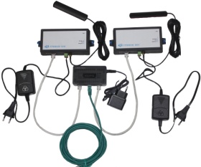 |  | ПЦН «АІ-Грифон» | Пульт централизованного наблюдения за системами охранной сигнализации предназначен для приема, регистрации, обработки и хранения извещений, передаваемых ППК в составе:  Трансивер центра приема тревожных извещений "Грифон -БПС" – 2шт.  ПО «ОИ АСПТИ «АI-Грифон»  Антена GSM с кабелем 3м. – 2 шт.  Кабель LAN -3 шт.  Сетевой коммутатор – 1 шт.  Обслуживание до 600 ППК на один трансивер по любому из выбранных каналов связи:  - GSM и Ethernet;  - GPRS и Ethernet;  - Ethernet. |  |  |  | 25680,00 |  |  | 23346,00
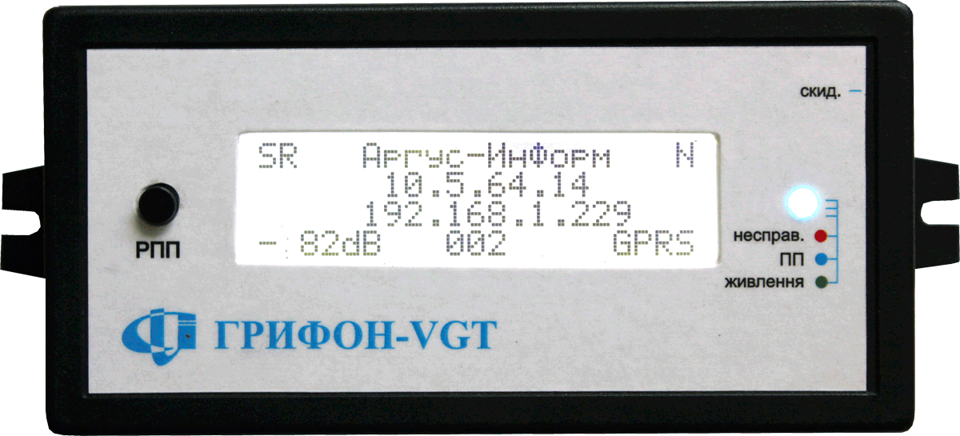 |  | Трансивер центра приема тревожных извещений "Грифон - БПС" | Трансиверы предназначены для приема извещений от средств охранной сигнализации на объектах по следующим каналам связи:  - GSM;  - GPRS;  - Ethernet.  Трансивер работает с ПО ПЦН, которое поддерживает работу с приемниками типа PC-LC2, CPM2 («Орлан», «Мост») и т.п., а также с «ПО ОИ АСПТИ «АІ -Грифон».Таким образом, можно подключать объектовые приборы производства ООО «Аргус-Информ» по каналам GSM, GPRS и Ethernet на существующее ПО других производителей. |  |  |  | 12843,00 |  |  | 11676,00
Приборы приемно-контрольные охранные
 |  | ППК "Грифон-021" | 2 ШС+2 ШС клавиатуры (опционально), 1 группа, до 7 пользователей (ключей), постановочный шлейф, 1 управляющий выход, 1 SIM –карта, каналы передачи на ПЦН: GSM, GPRS; протокол передачи Contact ID; удаленное блокирование и  разблокирование работы ППК; удаленное конфигурирование по каналу GPRS; удаленное обновление версии программного обеспечения ППК; передача на ПЦН уровня сигнала GSM одновременно с извещением. Корпус Z74 пластик под АКБ 1,2А/ч 12В, источник питания. |  |  |  |  | 4524,00 |  | 4074,00
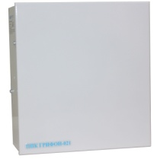 |  | ППК "Грифон-021" металл | 2 ШС+2 ШС клавиатуры (опционально), 1 группа, до 7 пользователей (ключей), постановочный шлейф, 1 управляющий выход, 1 SIM –карта, каналы передачи на ПЦН: GSM, GPRS; протокол передачи Contact ID; удаленное блокирование и  разблокирование работы ППК; удаленное конфигурирование по каналу GPRS; удаленное обновление версии программного обеспечения ППК; передача на ПЦН уровня сигнала GSM одновременно с извещением. Корпус металлический под АКБ 7 А/ч 12В, источник питания. |  |  |  |  | 4974,00 |  | 4482,00
 |  | ППК "Грифон-021 Ethernet" | 2 ШС+2 ШС клавиатуры (опционально), 1 группа, до 7 пользователей (ключей), постановочный шлейф, 1 управляющий выход, 1 SIM –карта, каналы передачи на ПЦН: GSM, GPRS, Ethernet; протокол передачи Contact ID; удаленное блокирование и разблокирование работы ППК; удаленное конфигурирование по каналу GPRS или Ethernet; удаленное обновление версии программного обеспечения ППК; передача на ПЦН уровня сигнала GSM одновременно с извещением. Корпус металлический под АКБ 7 А/ч 12В, источник питания. ВЕРСИЯ С МОДУЛЕМ ETHERNET |  |  |  |  | 5385,00 |  | 4842,00
 |  | ППК "Грифон-021  Wi-Fi" | 2 ШС+2 ШС клавиатуры (опционально), 1 группа, до 7 пользователей (ключей), постановочный шлейф, 1 управляющий выход, 1 SIM –карта, каналы передачи на ПЦН: GSM, GPRS; WiFi (Ethernet); протокол передачи Contact ID; удаленное блокирование и  разблокирование работы ППК; удаленное конфигурирование по каналу GPRS или Ethernet; удаленное обновление версии программного обеспечения ППК; передача на ПЦН уровня сигнала GSM одновременно с извещением. Корпус Z74 пластик под АКБ 1,2А/ч 12В, источник питания. ВЕРСИЯ С МОДУЛЕМ Wi-Fi |  |  |  |  | 5385,00 |  | 4842,00
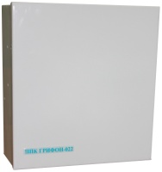 |  | ППК "Грифон-022" | 6 ШС+2 ШС клавиатуры (опционально), 8 групп, до 32 пользователей (ключей), постановочный шлейф, 1 управляющий выход, 1 SIM –карта, каналы передачи на ПЦН: GSM, GPRS; протокол передачи Contact ID; удаленное блокирование и разблокирование работы ППК; удаленное конфигурирование по каналу GPRS; удаленное обновление версии программного обеспечения ППК; передача на ПЦН уровня сигнала GSM одновременно с извещением. Корпус металлический под АКБ 7 А/ч 12В, источник питания. |  |  |  |  | 5226,00 |  | 4704,00
 |  | ППК "Грифон-022  Wi-Fi/Ethernet | 6 ШС+2 ШС клавиатуры (опционально), 8 группы, до 32 пользователей (ключей), постановочный шлейф, 1 управляющий выход, 1 SIM –карта, каналы передачи на ПЦН: GSM, GPRS; WiFi (Ethernet); протокол передачи Contact ID; удаленное блокирование и разблокирование работы ППК; удаленное конфигурирование по каналу GPRS или Ethernet; удаленное обновление версии программного обеспечения ППК; передача на ПЦН уровня сигнала GSM одновременно с извещением. . Корпус металлический под АКБ 7 А/ч 12В, источник питания. ВЕРСИЯ С МОДУЛЕМ Wi-Fi. |  |  |  |  | 5760,00 |  | 5184,00
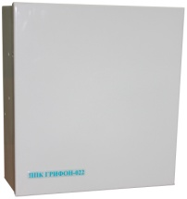 |  | ППК "Грифон  022-10” | 10 ШС+2 ШС клавиатуры (опционально), 8 групп, до 32 пользователей (ключей), постановочный шлейф, 1 управляющий выход, 1 SIM –карта, каналы передачи на ПЦН: GSM, GPRS; протокол передачи Contact ID; удаленное блокирование и разблокирование работы ППК; удаленное конфигурирование по каналу GPRS; удаленное обновление версии программного обеспечения ППК; передача на ПЦН уровня сигнала GSM одновременно с извещением. Корпус металлический под АКБ 7 А/ч 12В, источник питания. |  |  |  |  | 5811,00 |  | 5232,00
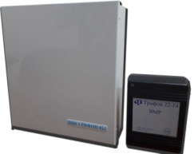 |  | ППК "Грифон  022-14” | 14 ШС(4 на выносном модуле расширения)+2 ШС клавиатуры (опционально), 8 групп, до 32 пользователей (ключей), постановочный шлейф, 1 управляющий выход, 1 SIM –карта, каналы передачи на ПЦН: GSM, GPRS; протокол передачи Contact ID; удаленное блокирование и разблокирование работы ППК; удаленное конфигурирование по каналу GPRS; удаленное обновление версии программного обеспечения ППК; передача на ПЦН уровня сигнала GSM одновременно с извещением. Корпус металлический под АКБ 7 А/ч 12В, источник питания. |  |  |  |  | 6357,00 |  | 5724,00
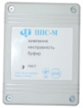 |  | Устройство передачи извещений "ППС-М" | Устанавливается в любой автодозвонный ППК, поддерживающий протоколы Contakt ID и обеспечивает передачу извещений на ПЦН по каналам связи GSM и/или GPRS в протоколе Contakt ID; контроль линии связи с ППК, индикация подтверждения постановки под охрану. |  |  |  |  | 3636,00 |  | 3273,00
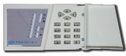 |  | Клавиатура "Грифон LK-1" | Светодиодная клавиатура, 2 шлейфа |  |  |  |  | 1578,00 |  | 1425,00
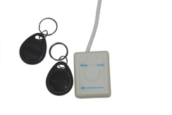 |  | Устройство постановки/снятия "Грифон - RFID-1W" | Бесконтактный считыватель карт/брелоков стандарта «em-marine» 125 кГц, в комплекте два ключа. Для работы с ППК "Грифон-02х (02хWi-Fi). |  |  |  |  | 969,00 |  | 873,00
Дополнительная скидка при покупке от 10шт. охранных ППК

Оборудование для пультов централизованного
ПОЖАРНОГО наблюдения
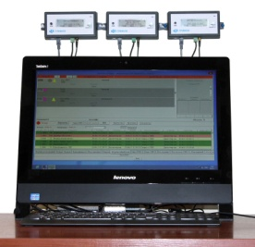 |  | Пульт централизованного пожарного наблюдения УИЦПТИ «АІ-Грифон» | Пульт централизованного пожарного наблюдения предназначен для приема, расшифровки, регистрации и хранения кодированных сообщений, передаваемых ППК «Пегас», а также ППКП и ППС работающих в протоколе Contact-ID в соответсвии с сертифікатом соответствия  Обслуживание до 600 ППК на один трансивер по любому из выбранных каналов связи:  - GSM и Ethernet;  - GPRS и Ethernet;  - Ethernet;  Сертификат соответствия : №UA.1О190.00652-19 від 06.12.2019р. |  |  |  |  | От 12843,00* |  |  |  | От 11676,00
*- цену уточнять в отделе продаж (цена зависит от комплектации заказа)

Дополнительное оборудование для ПОЖАРНЫХ ППК и газоанализаторов
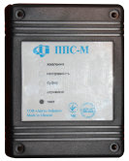 |  | Устройство передачи пожарной тревоги и предупреждения о неисправности "ППС-М" |  |  |  | Объектовое устройство сопряжения беспроводных каналов связи GSM/GPRS. ППС подключается к любым ППКП, поддерживающим протокол ContactID, других производителей. ДСТУ EN-54-21(тип 1,2). |  | 5100,00 |  |  | 4638,00
 |  | Устройство передачи пожарной тревоги и предупреждения о неисправности "ППС-М" (САПС «Омега-F», «Омега-Е» с модулем 485) |  |  |  | Объектовое устройство сопряжения беспроводных каналов связи GSM/GPRS. Для передачи на ПЦН информации о состоянии ПК-П, колец и датчиков сигнализации САПС «Омега-F», «Омега-Е» |  | 8460,00 |  |  | 7716,00
 |  | Устройство передачи пожарной тревоги и предупреждения о неисправности "ППС-М" (Газоанализаторы «Дозор С-Ц», «Дозор-С»  с модулем 485) |  |  |  | Объектовое устройство сопряжения беспроводных каналов связи GSM/GPRS. Для передачи на ПЦН информации от каналов связи и датчиков Газоанализаторов цифровых «Дозор С-Ц», «Дозор-С» |  | 8460,00 |  |  | 7716,00
Аксессуары для приборов приемно-контрольных
 |  | Корпус «Грифон» пластиковый Z74 |  |  | Корпус, тампер, клемник |  |  | 273,00 |  |  | 246,00
 |  | Корпус «Грифон» металлический |  |  | Корпус, тампер, клемник |  |  | 657,00 |  |  | 591,00
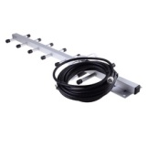 |  | Антенна GSM с разъемом SMA и кабелем (10м) |  |  |  |  |  | 987,00 |  |  | 888,00
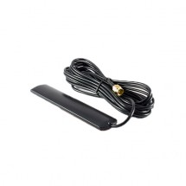 |  | Антенна GSM ADA-0068-SMA-3 m |  |  |  |  |  | 195,00 |  |  | 177,00
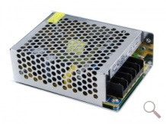 |  | Импульсный источник питания в металлическом корпусе 20МП-14,7V (14,7V - 1,0A) |  |  |  |  |  | 576,00 |  |  | 519,00
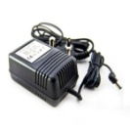 |  | Импульсный источник питания в пластиковом корпусе 12V — 1,0A) |  |  |  |  |  | 366,00 |  |  | 345,00
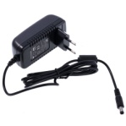 |  | Импульсный источник питания 12V — 1,0A) |  |  |  |  |  | 264,00 |  |  | 240,00
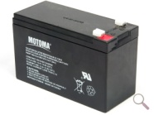 |  | Аккумулятор АКБ 12V, 7 А/ч |  |  |  |  |  | 537,00 |  |  | 507,00
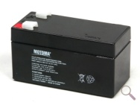 |  | Аккумулятор АКБ 12V, 1,2 А/ч |  |  |  |  |  | 276,00 |  |  | 249,00

